Arbejde med ”Skolen” af Jesper Wung Sung

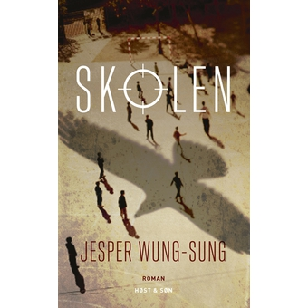

- Giv i grupperne en samlet fortolkning af romanen
- Inddrag i jeres fortolkning overvejelser omkring kompositionen
  - hvad betyder det, at romanen er inddelt i så mange så kapitler?
  - hvorfor er der skrevet med romertal?
  - hvorfor slutter romanen ved kapitel 54?
- Diskutér desuden, hvorfor handlingen foregår på en skole
- Og hvorfor Wung Sung har valgt de karakterer, han har, til at optræde i romanen
- Kig på fortælleren og udfyld skemaet i læseloggen sammen i gruppen
  - Hvorfor har Jesper Wung Sung valgt denne fortælleform?

- I skal nu brainstorme i gruppen omkring jeres bogtrailer
  - hvad kan og vil I vise? (indhold)
  - Hvilken form (film, stop motion, animation, tekst m.m.)

